الاختبار النهائي لمبحث العلوم
للفصل الدراسي الأول
اسم الطالب : الصف:الأول الأساسي

س1: ضع إشارة  أمام العبارة الصحيحة وإشارة  أمام العبارة الخاطئة : 15 علامة
1-( )تستخدم الصخور في تثبيت النباتات.
2-( )من فوائد التربة الزراعة.
3-( )الماء من مكونات اليابسة.
5-( )تتشابه الصخور في ألوانها.
6-( )تتشابه التربة والصخور بالتماسك.
7-( )البحر الميت لا تعيش فيه كائنات حية.
8-( )تستخدم الصخور في تزيين أرضية الغرف.
9-( )تتكون التربة من تفتت الصخور.
10-( )يتكون سطح الأرض من ماء ويابسة.
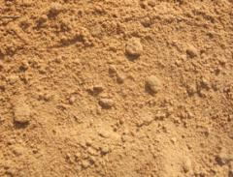
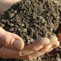
س2: صنفي الصور حسب الجدول : 5 علامات
1
2
3
1
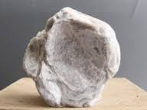
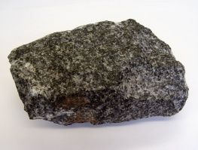
4
تربة غامقة اللون | صخور فاتحة اللون | تربة فاتحة اللون | صخور ملساء | صخور خشنة

س3: أصل بين الصورة والكلمة المناسبة فيما يلي : 5علامات
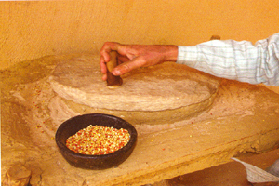

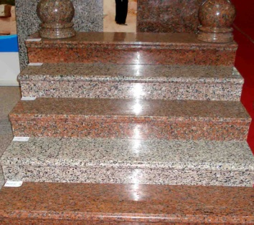

التربة

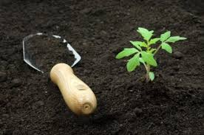

الصخور
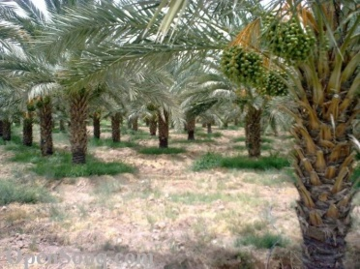

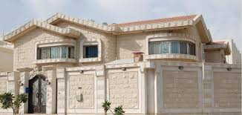

بالتوفيق أحبتي

